IBERSPA®

Форсунка

Модели 04036
04032

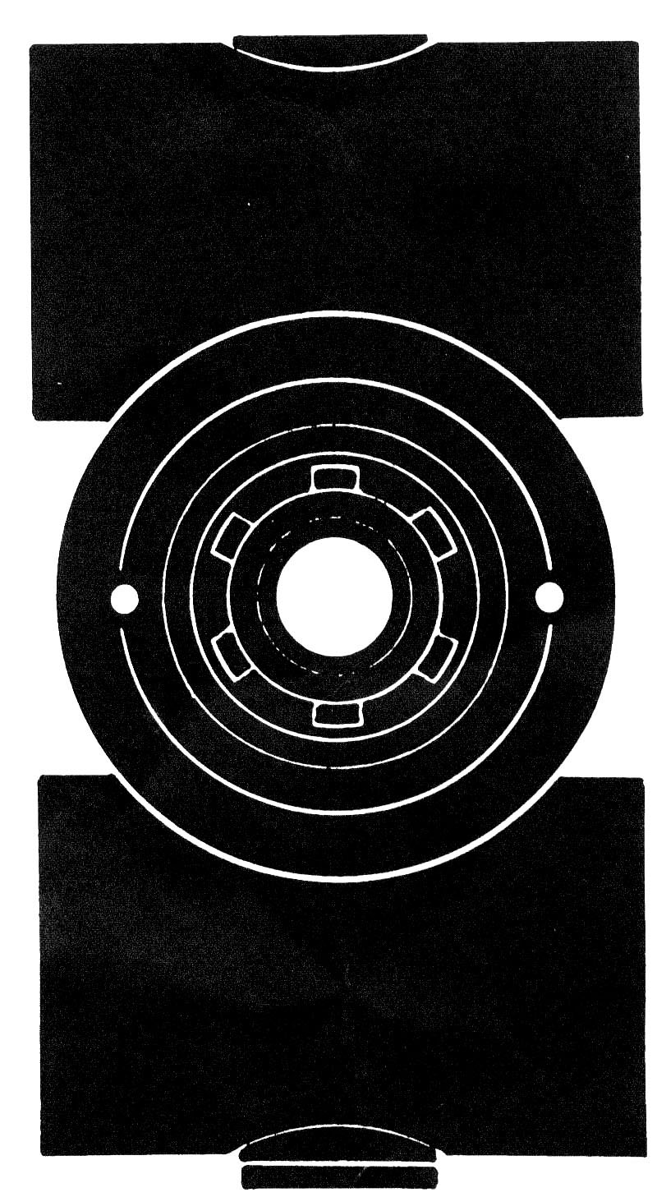

ИНСТРУКЦИИ ПО УСТАНОВКЕ ФОРСУНОК

- Отметьте точку, расположенную на 200 мм ниже нормального уровня воды, в том месте, где должна быть установлена форсунка (рис. 1).
- С помощью кольцевой пилы вырежьте в этом месте отверстие диаметром 60 мм, в которое будет установлена впускная форсунка (рис. 2).
- Приклейте к корпусу форсунки поставляемую в комплекте пробку, как показано на рис. 3.
- Если из форсунки должна выходить сильная струя воды, то установите на переходной патрубок одно из трех обжимных колец (рис. 4).
- Установите корпус форсунки на стенке гидромассажной ванны, проверьте, что установлена плоская уплотнительная прокладка, и вверните впускной патрубок в корпус форсунки. Соединение будет полностью водонепроницаемым, если на плоскую уплотнительную прокладку нанести тонкий слой силиконовой смазки (рис. 5).
- На этом установка форсунки заканчивается (рис. 6).

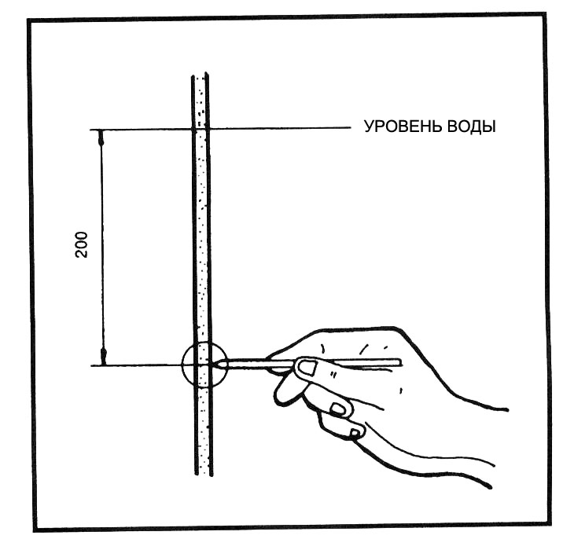
Рис. 1

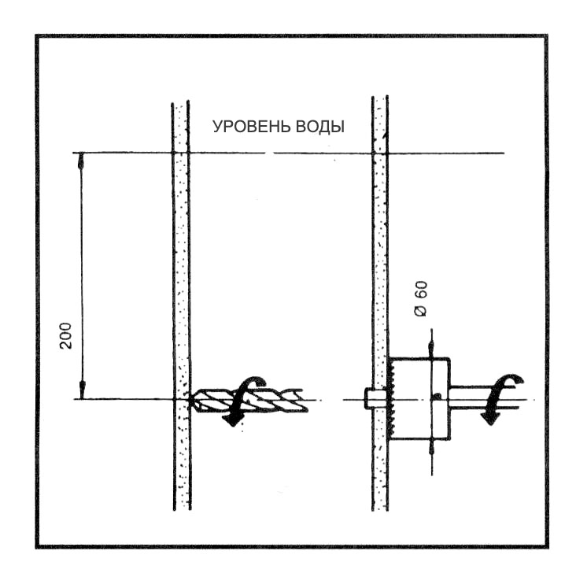

Рис. 2

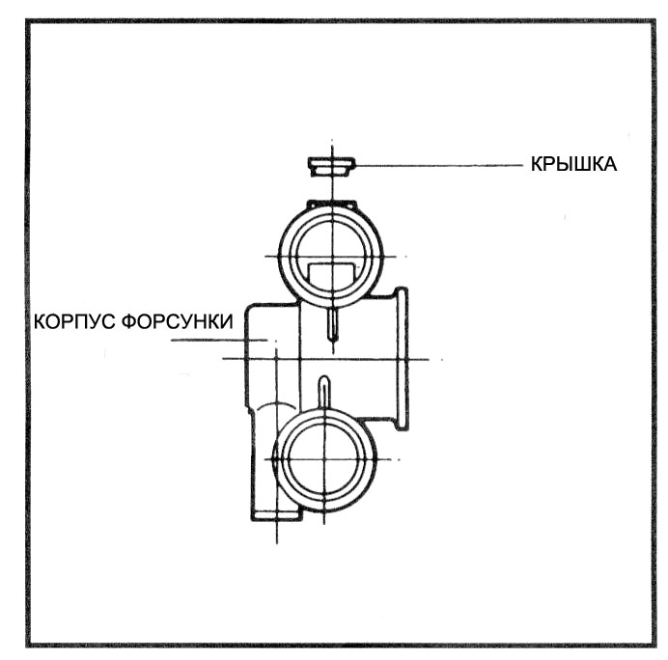
Рис. 3

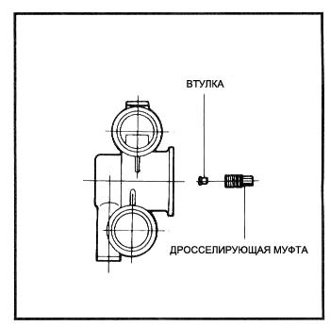

Рис. 4

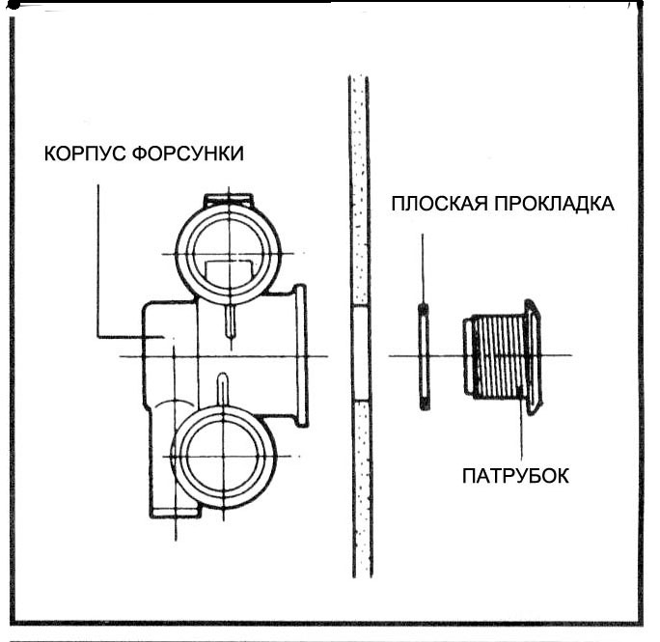
Рис. 5

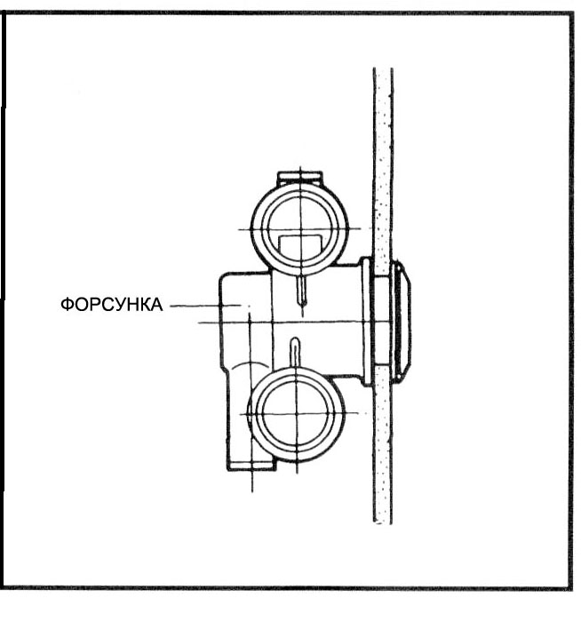
Рис. 6

ПРИМЕНЕНИЯ
Форсунка предназначена для использования в гидромассажной ванне. На нее подается вода под высоким давлением из насоса, который не входит в систему фильтрации. Скорость струи воды увеличивается за счет сужающегося отверстия, и в струе воды создается завихрение за счет всасывания воздуха через подсоединенную к форсунке верхнюю трубку.

Рис. 7

